魏县财政局

行政检查文书样本

目 录

1、财政监督检查通知书

2、财政检查工作底稿

3、会计师事务所检查报告

4、审理意见书

5、整改通知书

6、监管关注函

**财政监督检查通知书**

                                                             编号：

--------------------：  
 依据相关法律法规（文件）的规定，我部（厅、局、办）决定派检查组自    年   月    日开始，对你单位    年情况进行监督检查，必要时将追溯以前年度或延伸检查有关单位。请予配合，并提供有关资料和必要的工作条件。  
检查组共    人；组长：     ；联系电话：   
检查组成员：

   （财政机关印章）   
年 月 日

编号：

**财 政 检 查 工 作 底 稿**

共 页 第 页

|  |
| --- |
| 被检查人名称： |
| 检查项目名称： |
| 情况摘要： |
| 附件： |
| 被检查人签署意见：  被检查人签名（盖章）： 年 月 日 |

检查组编制人签名： 日期： 检查组复核人签名： 日期：

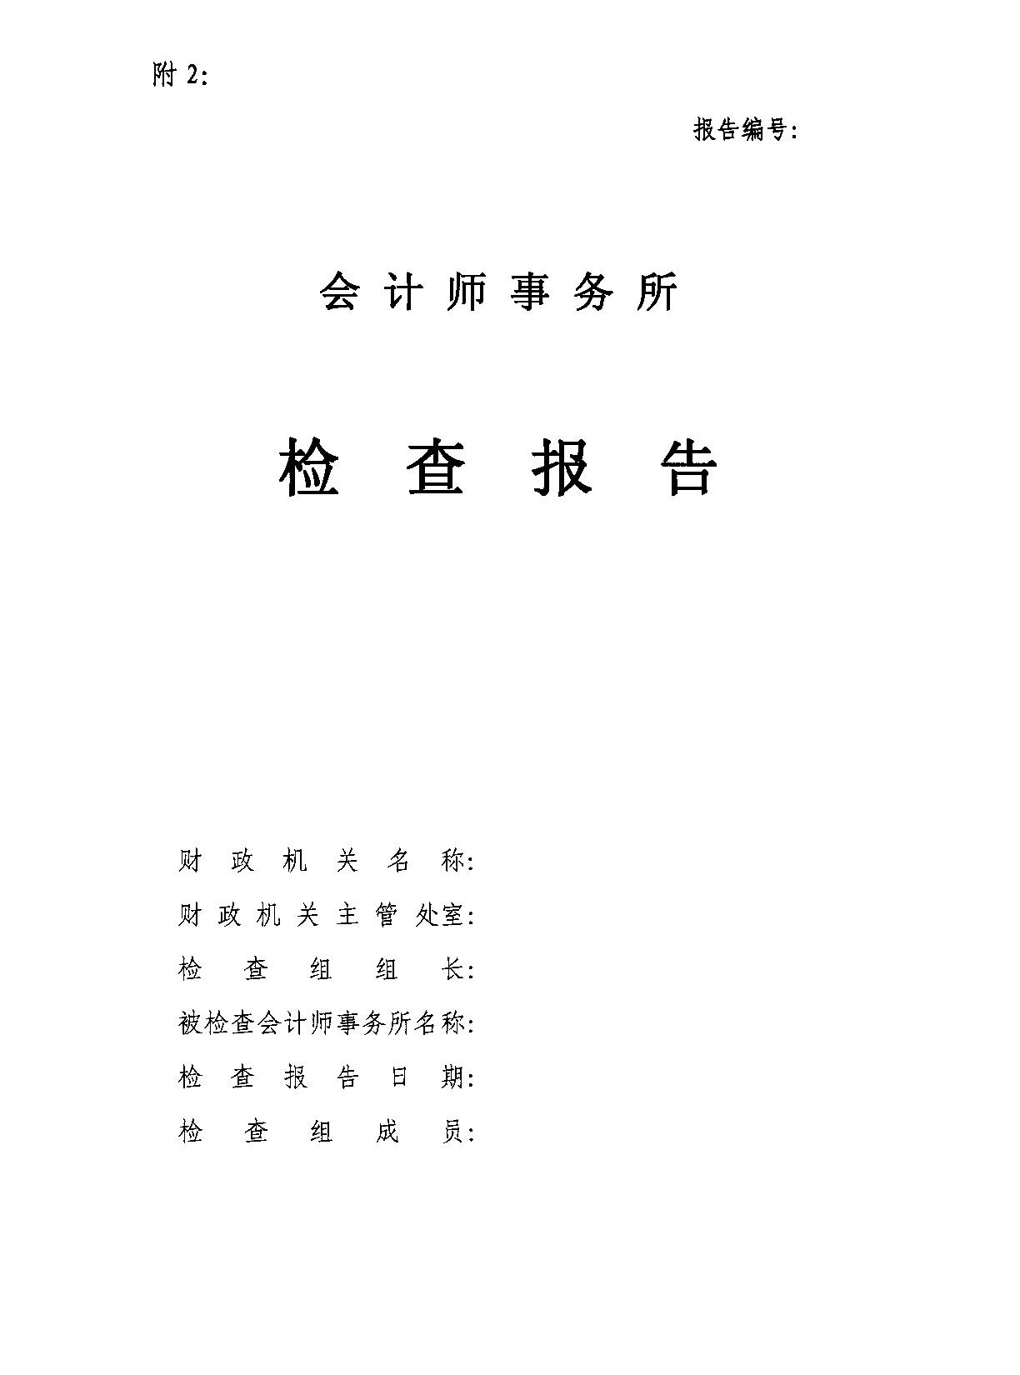

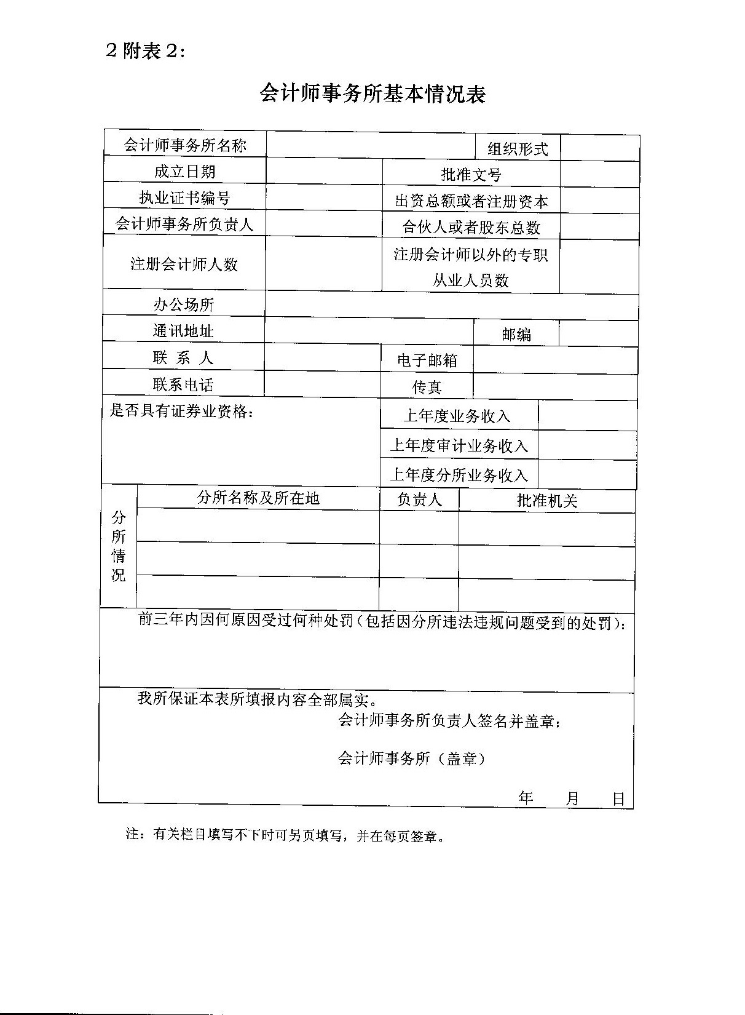

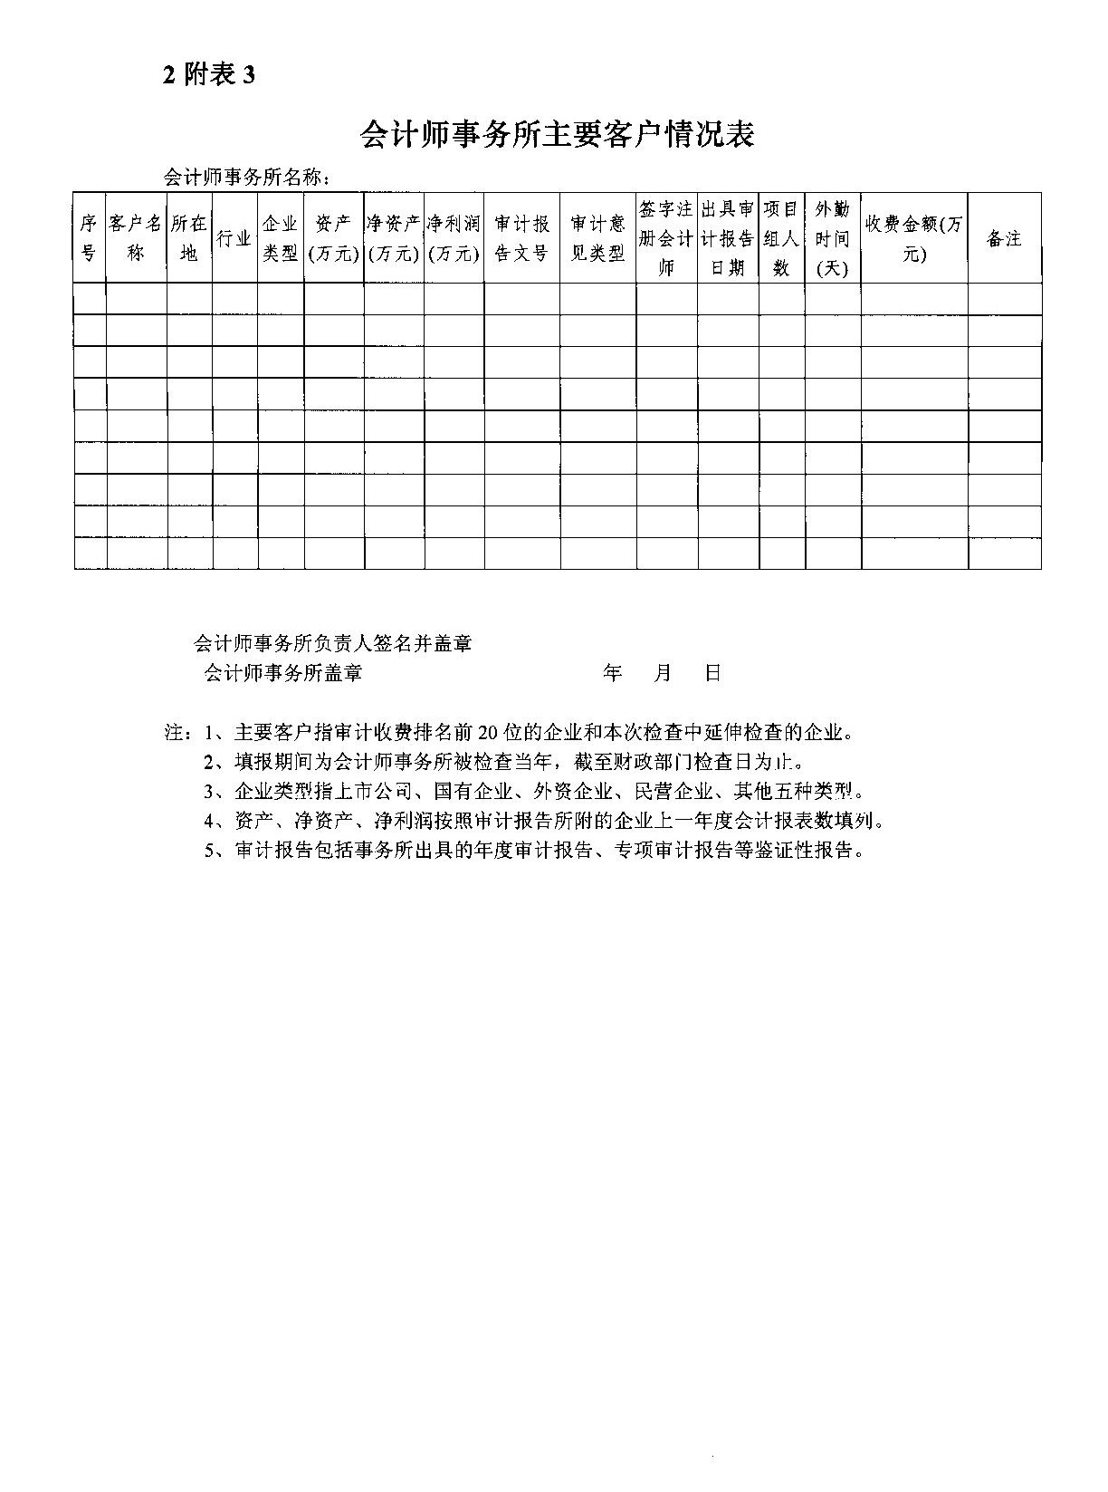

**审理意见书**

审理意见书是专门审理机构或审理人员对检查组上报的会计师事务所检查报告依法审理后出具的结论性意见，是财政部门做出行政处罚决定的重要依据。审理意见书应包括以下内容：  
   一、 引言段。介绍审理时间、审理依据、审理的范围和内容等。  
   二、 审理结论。针对检查组上报的检查报告逐项进行审理，并就检查结论和  
处理建议是否可采纳做出明确结论，并说明理由。  
   三、 审理建议。对未通过审理的事项，审理人员要提出审理建议：  
   （一）经审理认定检查组提供的材料不完整或不规范的，检查组要按规定补充材料、重新整理材料等。  
   （二）经审理认定检查报告、处理处罚决定中的有关事项事实不清、证据不够充分的，检查组应说明情况并进一步核实、补证，或追加调查取证。  
   （三）经审理认定有关问题的依据不够准确、拟做出的处理处罚决定不适当的，检查组应予以修正。  
   （四）经审理发现检查工作未履行法定程序的，检查组应采取必要措施予以弥补。

参考范例：

**关于对××会计师事务所检查报告的审理意见**

2005年×月×日至×月×日，根据财政部《关于对2004年会计师事务所执业质量检查与会计信息质量检查情况进行集中汇审的通知》（财监便[2004]92号）要求，审理组对××专员办检查组上报的对××会计师事务所2004年度执业质量的检查报告进行了审理。审理意见如下：  
 一、关于审计证据不足导致审计结论失当问题  
 检查组认定，××事务所对××公司与关联公司之间关联交易未实施必要的审计程序，以确定关联方交易是否已做适当的记录和披露，从而发表了不当审计结论。审理组认为，会计师事务所缺失必要的审计程序，获取的审计证据不充分，事实清楚，证据确凿，可以认定上述问题。  
 二、关于未实施必要的审计程序以确定关联交易定价政策的合理性问题  
 检查组认定，××事务所未实施对××公司原料采购价格的采集程序，而仅以该公司与集团公司订立的代购协议给予认定。审理组认为，检查组对会计师事务所和注册会计师的审计责任定性准确，但需进一步补充未实施对原料采购价格审计程序的证据。  
 三、关于认定审计责任的依据问题  
 检查组认定，会计师事务所的第（三）项违规问题违反了《独立审计具体准则第5号--审计证据》第五条的规定。审理组认为，检查组的认定依据不恰当，应修正为《独立审计具体准则第21号-了解被审计单位情况》第六条。  
 四、关于对会计师事务所和注册会计师的处理建议  
检查组依据《中华人民共和国注册会计师法》第三十九条的规定，建议给予会计师事务所警告处罚。审理组认为，检查组对处罚尺度的把握适当，同意给予会计师事务所警告的行政处罚。

审理机构（人员）签章      
                              二○○五年×月×日

**行政处理文书**

   行政处理文书指财政部门对违规会计师事务所下发的非行政处罚类处理决定，主要包括整改通知书和监管关注函两种。事务所违规情节不够行政处罚，但需要针对查出问题进行改正并加强内部质量控制的，财政部门可下发整改通知书责令其限期改正；财政部门需要对违规会计师事务所的执业质量进行持续关注或开展回访式检查的，可对其下发监管关注函。  
 主要包括以下内容：  
   （一） 主送单位。指违规会计师事务所。  
   （二） 引言段。简要介绍检查依据、检查时间和检查范围。  
   （三） 检查结论。会计师事务所存在的违规问题。  
   （四） 行政处理措施。包括责令限期整改、报送材料等。  
   （五） 财政机关盖章。  
   （六） 发文日期。

参考范例:

**整 改 通 知 书**

财监便【2005】××号

××会计师事务所：  
   依据《中华人民共和国注册会计师法》以及《财政部关于对部分具有证券期货相关业务许可证会计师事务所进行检查的通知》（财监[2005]××号），我部组织驻××财政监察专员办事处对你所的审计业务质量进行了检查。  
   检查发现，你所在对××股份有限公司2004年度会计报表进行审计时，对该公司以低于母公司购进成本××万元的价格从母公司采购原料业务，未实施必要的审计程序，以确定交易价格的公允性及会计处理的合理性, 仅以该公司与母公司订立的代购协议即对该重大关联方交易予以确认。你所的上述行为违反了《中华人民共和国注册会计师法》第二十一条第一款以及《独立审计基本准则》第六条，《独立审计具体准则第5号--审计证据》第五条的有关规定。  
 根据《会计师事务所审批和监督暂行办法》第五十九条的规定，我部责令你所对上述问题进行整改，切实提高风险意识，加强内部质量控制，进一步提高执业质量。你所应在收到本通知书30日内，将有关整改情况报我部（监督检查局）。我部将择期对你所的执业质量进行回访检查。

（财政部印章）      
二○○五年×月×日

参考范例:

**监 管 关 注 函**

财监便【2005】××号

××会计师事务所：  
   依据《中华人民共和国注册会计师法》以及《会计师事务所审批和监督暂行办法》，我部组织检查组对你所的执业质量进行了检查。  
   检查发现，你所在对××股份有限公司2004年度会计报表进行审计时，存在未按规定编制审计计划、部分必要的审计程序未实施、逐级复核制度未有效执行等问题。你所的上述行为违反了《中华人民共和国注册会计师法》及《独立审计准则》的有关规定。  
   根据《会计师事务所审批和监督暂行办法》第五十九条的规定，我部责令你所对上述问题进行整改，切实提高风险意识，加强内部质量控制，进一步提高执业质量。你所应在收函之日起30日内将整改情况报我部（监督检查局）。  
   我部已将你所列为重点关注对象，你所如继续为上述企业提供审计服务，应将为其出具的2005至2007年度审计报告，于每年出具报告后30日内报送我部（监督检查局），必要时我部将对你所的执业质量进行回访检查。

              （财政部印章）      
二○○五年×月×日